国家电力投资集团有限公司会员续费地址

<http://www.cpeinet.com.cn/>

账号:

jstchbkj

密码:

jdct_029

登录后点击网员中心

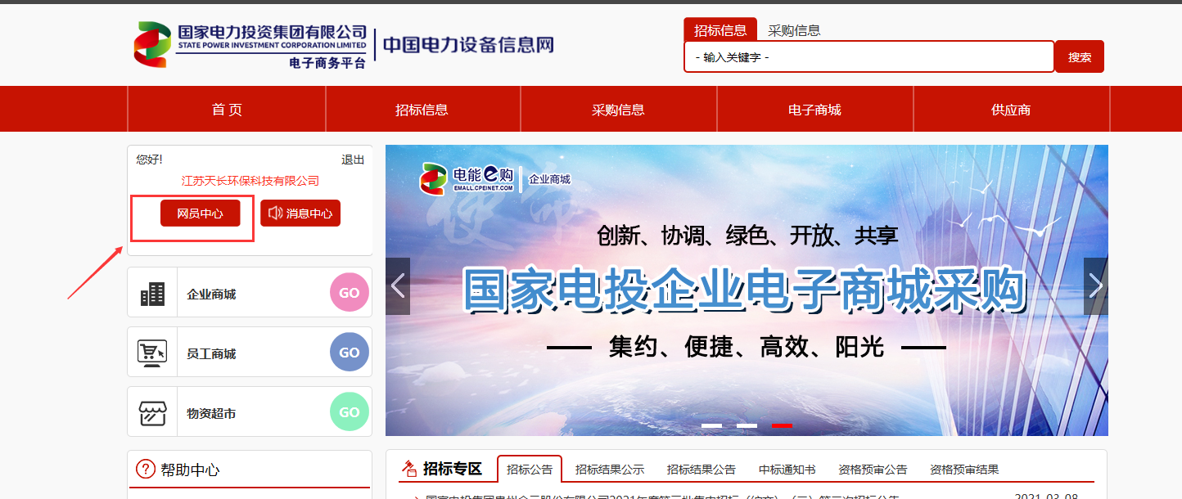

2 点击服务费支付

